Waakzaamheidsprocedure “XXX” met betrekking tot radioactiviteit

Waakzaamheidsprocedure opgesteld in het kader van het KB van 14 oktober 2011 ter verbetering van de opsporing en behandeling van radioactieve stoffen.

VOOR WIE:
Alle personeelsleden die instaan voor de acceptatie van schroot/afvalstoffen dienen deze waakzaamheidsprocedure toe te passen.

HOE KAN JE VERDACHTE MATERIALEN HERKENNEN:
Bij het aanleveren van verdachte stoffen of voorwerpen dient men zich waakzaam op te stellen voor hun eventueel radioactief karakter. Volgende voorbeelden kunnen indicaties zijn:

Symbolen Tekst
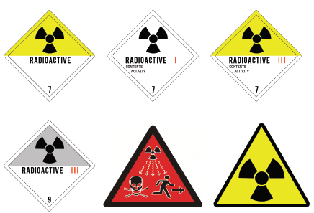
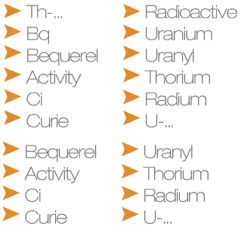

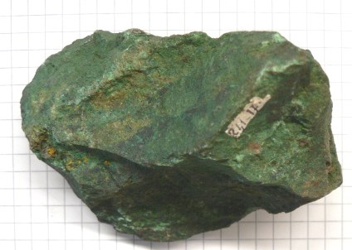
Uitzicht

Mineralen van verzamelaars (meestal groenachtig)
Bliksemafleiders
Farmaceutische producten
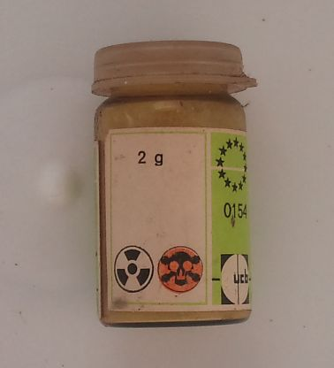
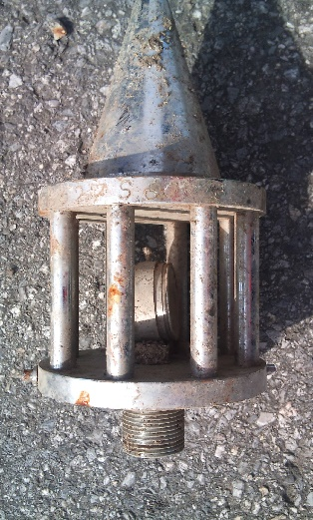
Militair materiaal met wijzerplaten

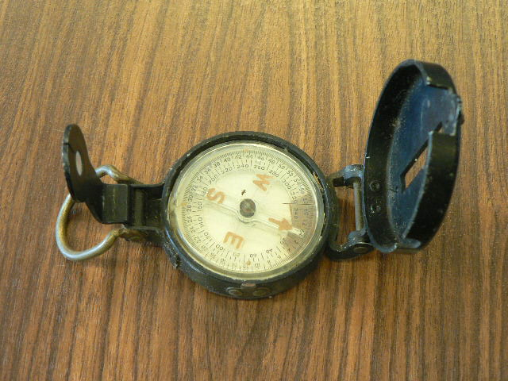

WAT DOEN:
VOORAF: Blijf rustig; zwaar radio-actieve bronnen circuleren niet vrij.
Indien mogelijk: noteer de nummerplaat / identiteitsgegevens van diegene die het verdachte voorwerp heeft aangeleverd.

STAP 1: Contacteer de intervenant
- Neem telefonisch contact op met de intervenant.
naam intervenant; Tel: XX/ XXX XX XX
- Beschrijf aan de intervenant het uitzicht van de bron
- De intervenant kan raad geven bij het verder doorlopen van de procedure.
- De intervenant is speciaal opgeleid en uitgerust om verdere maatregelen te nemen en het voorwerp verder op te volgen.

STAP 2: Voorwerp inpakken
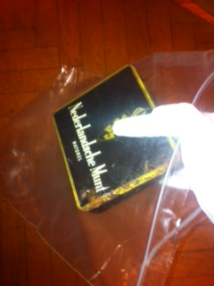
- Veiligheidshandschoenen aantrekken
- Werk bij voorkeur alleen
- Werk zo snel (efficiënt) als mogelijk
- Werk proper om omgevings-
besmetting te voorkomen
- Niet eten, drinken, roken in de buurt
- Stop het verdachte voorwerp in de
daartoe voorziene plastiek zak en
sluit deze af

STAP 3: Verpakt voorwerp opbergen in de daartoe bestemde container
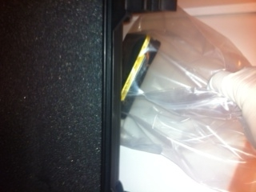
- Stop de zak in de speciaal daartoe
bestemde container
- Bij het verwijderen van de
handschoenen, raak de buitenzijde
van de handschoenen niet aan met
de blote hand.
- Leg de handschoenen ook in de
container
- Container op slot doen
- Was steeds grondig de handen na
het opbergen
- De intervenant zal het het voorwerp
verder onderzoeken en de nodige
maatregelen treffen.

KB 14/10/2011 - Koninklijk Besluit betreffende het opsporen van radioactieve stoffen in bepaalde materiaal- en afvalstromen en betreffende het beheer van weesbrongevoelige inrichtingen

